
自助办证借还一体机
专注 RFID 智能终端设备研发和制造 潜心研发、精心制造、悉心服务

自助办证借还一体机(可定制)
RFID Self operated all-in-one machine Specification

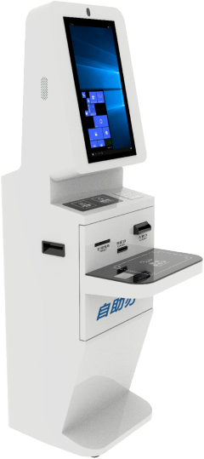

CK-DP9

Add ：深圳市光明区木墩路 75 号云智科技园 B2 栋 16 层 Web：www.cykeo.com Tel：400-811-9128

一、 规格参数

产品型号 | CK-DP9
操作系统 | Windows /安卓
工控配置 | I5 ，4 代 ，8G+ 128G /RK3399, 4G+32G
人员权限 | 标配：双目摄像头 ，高频刷卡、选配：二维码 ，身份证读头
配置 | 选配：小票打印机、钱箱、发卡机、金属键盘、
屏幕 | 21.5寸电容触摸屏 分辨率 1920:1080
识别方式 | UHF RFID、选配： HF RFID
频率范围 | 超高频频段 ：840-960Mhz ，高频频段： 13.56Mhz
发卡数量 | 50 张
钱箱 | 可识别 10-100 元人民币
整机尺寸（高*宽*深） | 1688mm*477mm*681mm
图书读取数量 | ≥ 10 本
通讯 | TCP/IP、选配：Wi Fi
供电 | AC220V,50HZ
工作温度 | 0~60℃
工作湿度 | 10%RH~90%RH

Add ：深圳市光明区木墩路 75 号云智科技园 B2 栋 16 层 Web：www.cykeo.com Tel：400-811-9128

二、 产品尺寸

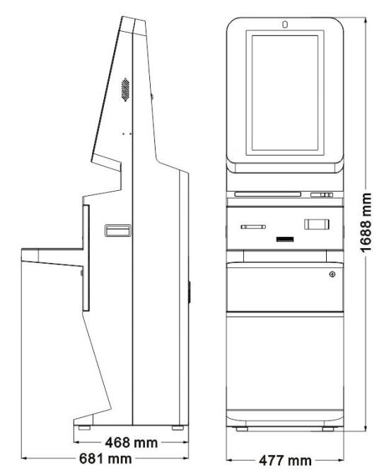

Add ：深圳市光明区木墩路 75 号云智科技园 B2 栋 16 层 Web：www.cykeo.com Tel：400-811-9128

